小金属

ST华钰 601020 http://www.huayumining.com 西藏拉萨 2

云海金属 002182 http://www.rsm.com.cn 江苏南京 5

三祥新材 603663 http://www.fjsx.com 福建宁德 6

兴业矿业 000426 http://www.nmxyky.com 内蒙古赤峰 7

锡业股份 000960 http://www.ytl.com.cn 云南红河 8

中色股份 000758 http://www.nfc.com.cn 北京朝阳 9

## ST华钰 601020 <http://www.huayumining.com> 西藏拉萨

西藏华钰矿业股份有限公司主要从事有色金属勘探、采矿、选矿及贸易业务,主**营产品包括铅、锌、铜、锑、银、黄金等**。公司连续两年被国家税务总局拉萨经济技术开发区税务局授予“A级纳税信用企业”。公司是国内少有的在海拔3500米以上具备矿业开发能力的企业之一。

一带一路 打造国际有色金属矿业企业

核心项目

塔铝金业

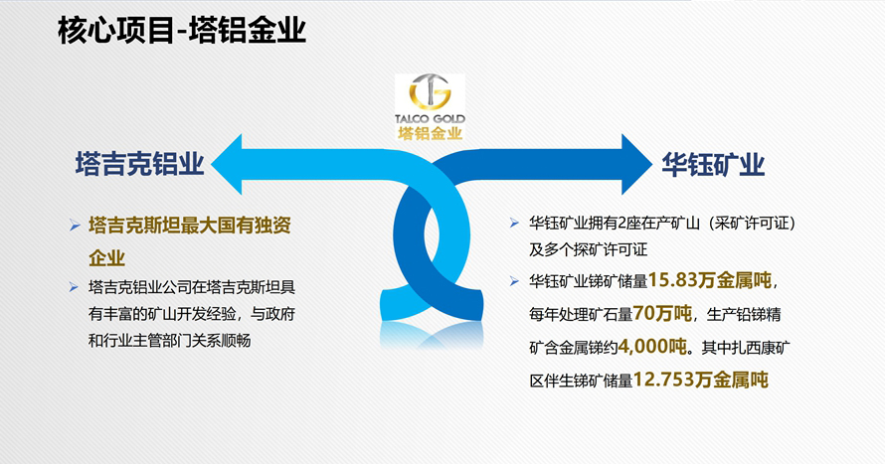

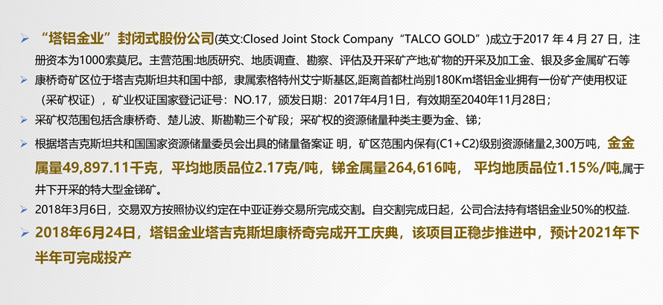

埃塞俄比亚项目

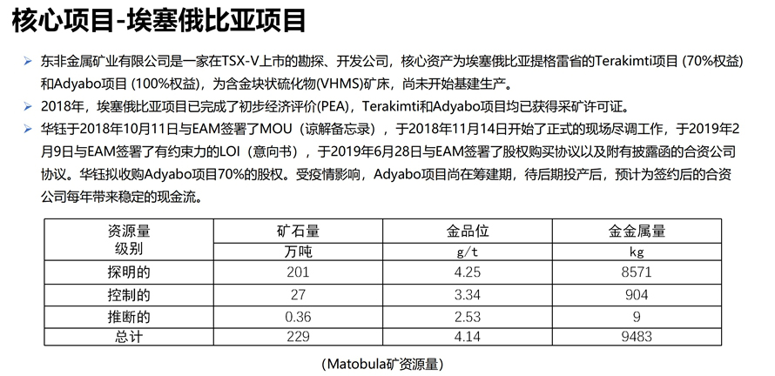

泥堡项目

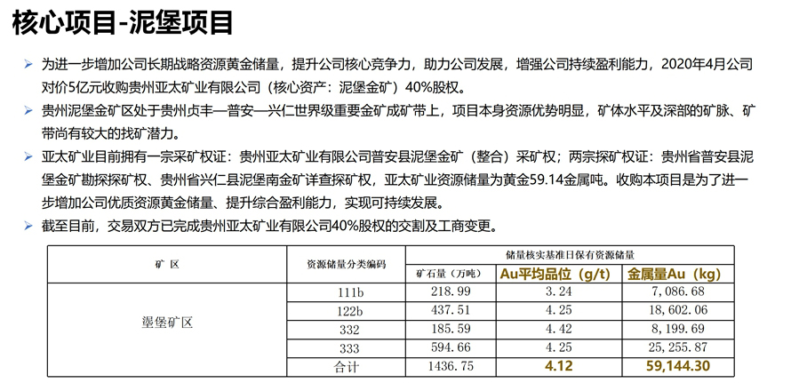

主要产品：

**铅锑精矿（含银）**

**锌精矿**

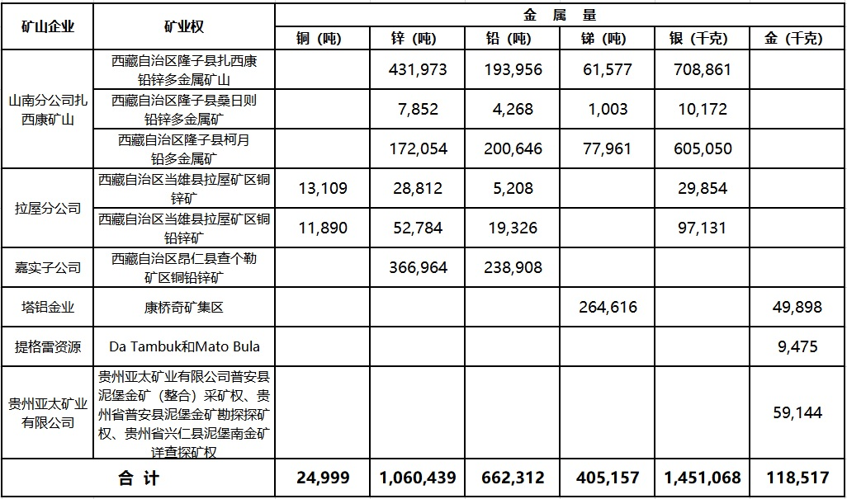

## 云海金属 002182 [http://www.rsm.com.cn](http://www.rsm.com.cn/) 江苏南京

南京云海特种金属股份有限公司主营业务为镁、铝轻质合金材料及其挤压、压铸业务，**主要产品包括铝合金、镁合金、中间合金、空调扁管、锌合金、金属锶、压铸件等**，主要应用于**汽车和消费电子产品领域**等。**公司是全球镁行业龙头企业**，目前已形成年产10万吨原镁和18万吨镁合金的生产能力，镁合金产销量连续多年保持全球领先。2020年公司“镁合金”获批工业和信息化部、中国工业经济联合会第五批制造业单项冠军产品。

**全球轻金属材料领域领军者**

产品

金属类

**金属镁 镁合金** 铝合金 金属锶 中间合金（铝钛硼）

矿石类

白云石

**压铸类 镁、铝和其他合金压铸件**

**汽车类**

**其它**

**挤压类**

**扁管**

**汽车**

**电子**

## 三祥新材 603663 [http://www.fjsx.com](http://www.fjsx.com/) 福建宁德

三祥新材股份有限公司**主营业务是专注于锆系制品、铸改新材料等工业新材料的研发、生产和销售**，**产品主要有氧化锆、铸改新材料、海绵锆、氧氯化锆、纳米新材料(纳米氧化锆)**。公司技术中心自2005年起被认定为省级企业技术中心，2010年获批建设“福建省特种无机材料企业工程技术研究中心”平台，2012年被授予福建省首届“海西产业人才高地创新团队”，2019年获批建设“福建省锆材料工程研究中心”平台。公司获得7项省级重大科技成果认定，“高纯化氧化锆”项目已被列入“2011年度国家火炬计划项目”。公司实验室于2009年起获得中国合格评定国家认可委员会(CNAS)认可，获得授权可在“硅铁合金,硅钡合金,稀土硅铁合金和稀土镁硅铁合金,焦炭,硅质耐火材料,锆质耐火材料等的化学分析检测项目”签署检验报告并使用CNAS国家实验室认可标志和国际实验室认可合作组织(ILAC)国际互认联合标志。

追求卓越，打造行业标杆

产品与服务

**稳定型氧化锆**

**单斜氧化锆**

包芯线

球化剂

孕育剂（接种剂）

单晶电熔铝

微硅粉

**海绵锆**

**氧氯化锆**

## 兴业矿业 000426 [http://www.nmxyky.com](http://www.nmxyky.com/) 内蒙古赤峰

内蒙古兴业矿业股份有限公司主营业务为有色金属采选及冶炼。公司**主要产品为铅、锌、铜、铁、铋、钨等有色金属及黑金属**。

中国强企 国际名企

主要产品

**铋粉**

**银粉**

**铅粉**

**铁粉**

**锌粉**

**钨粉**

**锡粉**

**铜粉**

## 锡业股份 000960 [http://www.ytl.com.cn](http://www.ytl.com.cn/) 云南红河

云南锡业股份有限公司主要从锡、锌、铜、铟等金属矿的勘探、开采、选矿和冶炼及锡的深加工。**公司主要产品有锡锭、阴极铜、锌锭、铟锭、锡材、锡化工产品660多个规格品种**。

产品

**锡和锡材产品**

锡锭 浮法玻璃专用锡 铸造轴承合金锭 铅基合金 锡铅钎料丝 锌及锡锌合金丝 无铅焊锡丝 无铅焊锡条 铸造焊锡条 挤压焊锡条 锡粒 锡球(半球) 球形焊锡粉 BGA焊锡球 锡、焊锡阳极 YW9系列无铅锡膏 YW4系列低温锡膏 YT63有铅锡膏

**铜产品**

阴极铜

锡化工产品

硫酸亚锡 二氧化锡(酸法生产) 二氧化锡(气法生产) 氧化亚锡 无水氯化亚锡 锡酸钠 氧化亚锡 锡酸钾 偏锡酸 锡酸锌 羟基锡酸锌 焦磷酸亚锡 甲基磺酸亚锡 硫醇甲基锡 四丁基锡 二丁基氧化锡 无水四氯化锡 丁基氧化锡混合物

贵金属

铟锭 银锭

其它

铋锭 硫酸 硫酸铜

## 中色股份 000758 [http://www.nfc.com.cn](http://www.nfc.com.cn/) 北京朝阳

中国有色金属建设股份有限公司**主营业务为有色金属采选与冶炼、国际工程承包**。其中以国内外有色金属资源开发和国际承包工程业务为支柱。公司在国际有色金属市场上建立了良好声誉，在国际工程承包业务领域形成了NFC知名品牌，并获得中国机电产品进出口商会首批大型成套设备企业AAA信用等级企业和中国对外承包工程商会首批中国对外承包工程企业AAA信用等级企业殊荣。2019年，公司位列美国《工程新闻纪录》“全球最大250家国际承包商”第86名。

主营业务

国际工程承包

**矿产资源开发 铅锌 铜铝土矿 稀土**

**贸易及其他**

产品

有色金属产品

**锌精矿**

**铅精矿**

**红烨牌锌锭**

硫酸

**稀土氧化物 氧化钇 氧化钆 氧化铕 氧化镱 氧化铽 氧化铈 氧化钐 氧化镨 氧化钕 氧化镥 氧化镧 氧化钬 氧化铒 氧化铥 氧化镝**

重型装备制造

**铝电解多功能机组**

隔膜泵

堆垛多功能起重机

振动成型机

铝包清理机

焙烧多功能起重机

真空出铝抬包

回转窑

混合机

球磨机

翻车机

破碎机

重型板式给料机

油膜轴承

中色南方稀土（新丰）有限公司